Открытки своими руками «С Днем Победы».
Для работы нам понадобится: картон двух цветов (светлый и темный), бумага для скрапбукинга или старая газета, атласная лента (красная и зеленая), фетр для цветов, клей (карандаш или ПВА), текмоклей.
- При помощи канцелярского ножа нарезаем картон для открытки.
Светлый - размером 16/32см., темный – 14/14см.
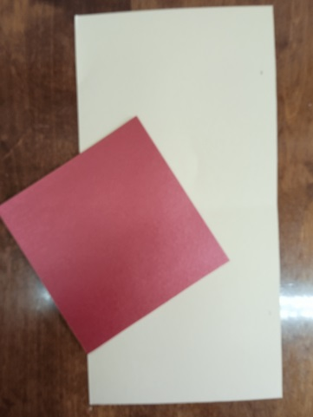
- На темном картоне обрисовываем и вырезаем звезду.
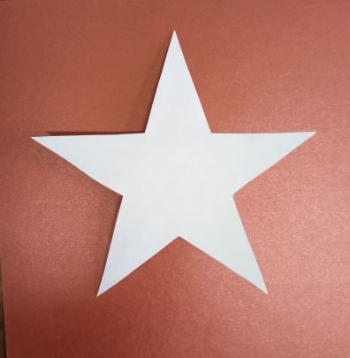
- Сгибаем светлый картон пополам, предварительно на середине делаем неглубокий надрез, чтобы картон не сломался и край открытки был ровный. Затем склеиваем открытку. Можно в звезду вклеить надпись, которую предварительно тонируют постельными мелками и обжигают края.
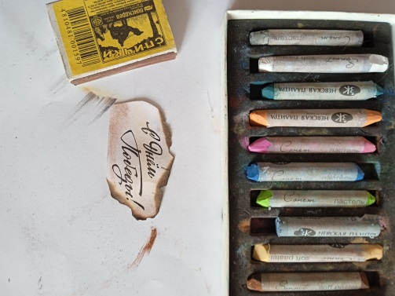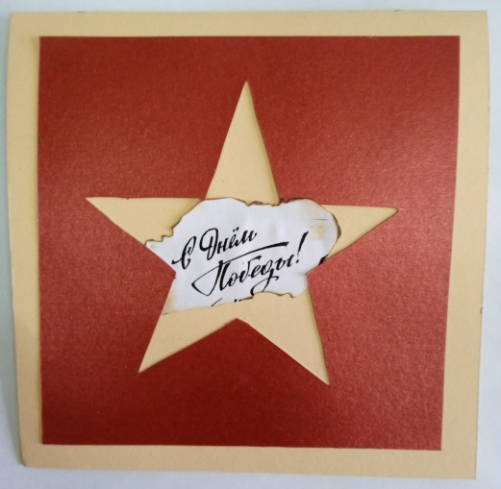
- Пока заготовка сохнет, мы прошиваем атласную ленту и из фетра вырезаем цветки и формируем их. Для сердцевины можно использовать стразы или любые маленькие цветочки из фетра, кружева. Листы можно вырезать из фетра или использовать из искусственных цветов.
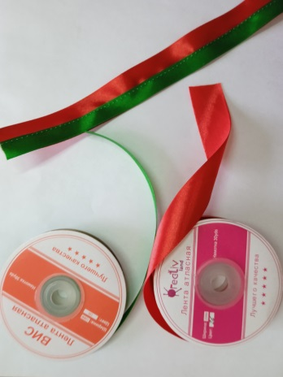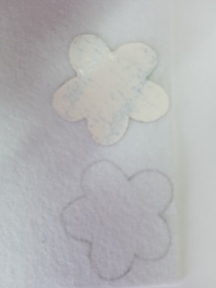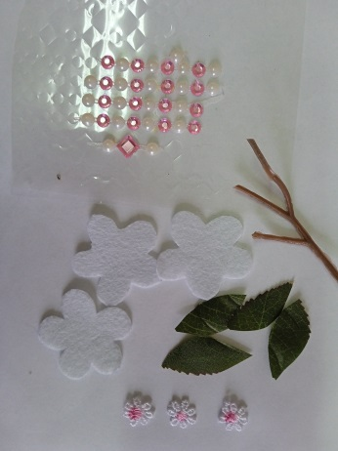
- К заготовке приклеиваем ленту.
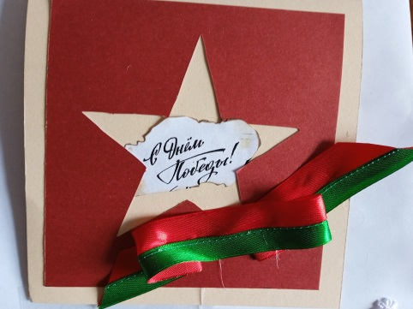
- Оформляем открытку цветами в виде веточкой яблоневой веточки. Можно украсить бусинами.
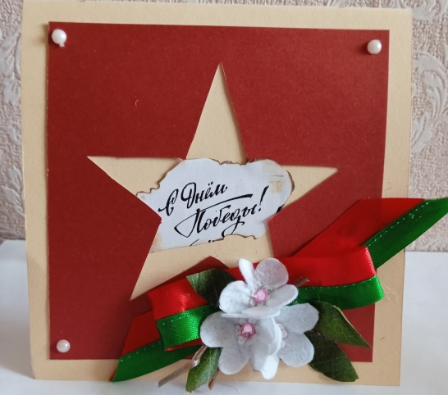

Таким же способом можно изготовить еще одну открытку.
- Отмеряем и нарезаем картон: темный – 20/30см, светлый – 17/12 см. Бумагу (газета) – 13,5/10 см. Темную бумагу складываем пополам. Лист светлого картона можно обжечь по краям.
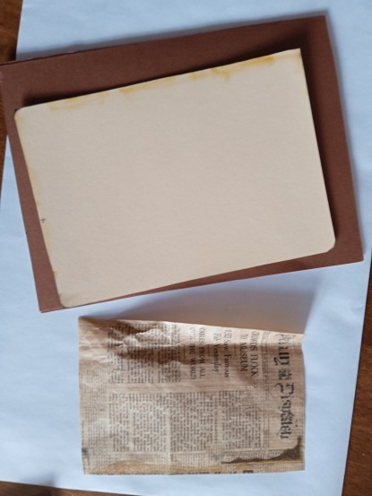
- Приклеиваем ленту к картону, предварительно загибая край ленты с изнаночной стороны, сверху заготовки клеим лист отделочной бумаги, а затем снова ленту.
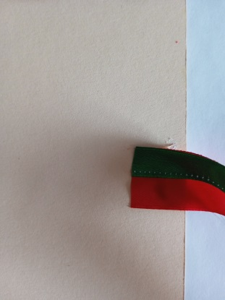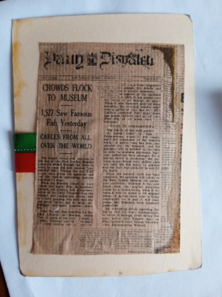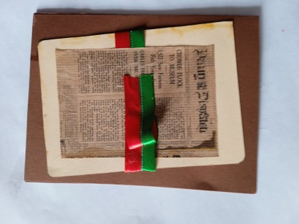
- Украшаем открытку. Для работы можно использовать как цветок из фетра, так и искусственный.
